运城市民政局党组书记杨建庭
在永济市调研清廉村居建设和幸福养老等工作

6月7日，运城市民政局党组书记杨建庭来永济市调研清廉村居建设、幸福养老等重点工作。市委书记何伟，市委常委、统战部部长、市委办公室主任麻亚龙，市政府党组成员耿乃民陪同调研。
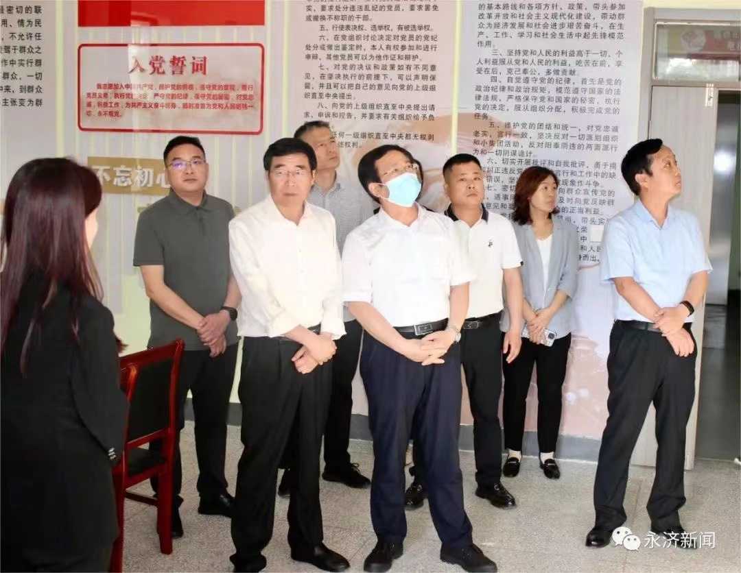
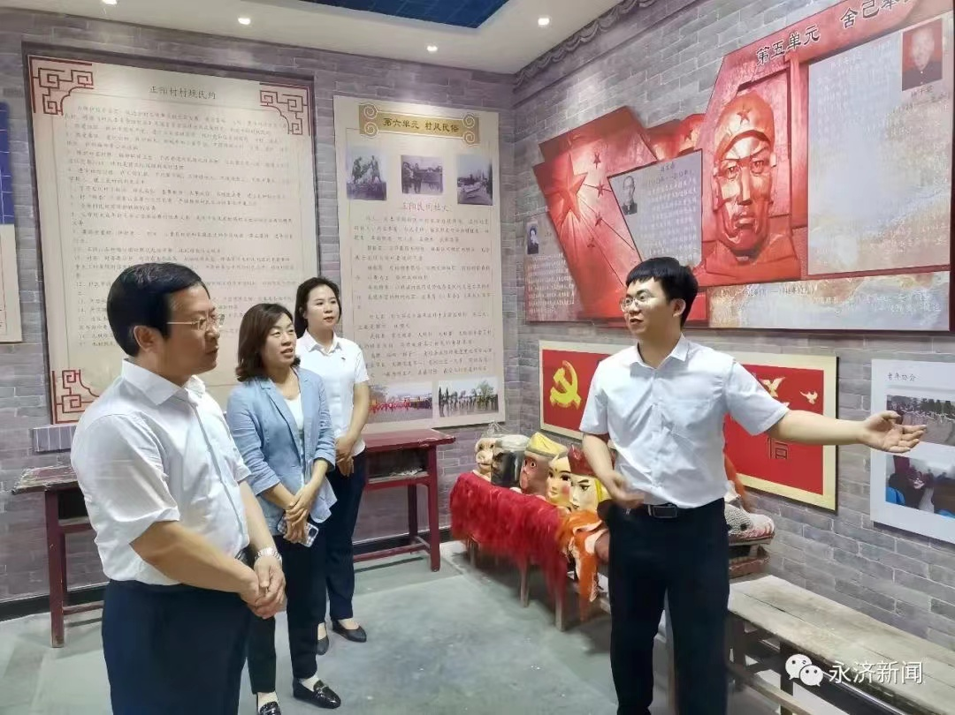
在栲栳镇正阳村，杨建庭实地了解清廉村居建设工作开展情况。要求，要进一步推进清廉村居建设，以点带面、全面铺开，打造清廉村居品牌亮点，将清廉村居建设与本地特色、美丽宜居村庄建设等有机结合，做好清廉村居的廉洁内核文章，以清廉村居建设为载体，深挖清廉家风、廉洁文化、村规民约、村级小微权力融合建设，引导村级提高清廉意识和基层治理水平，确保基层政治生态风清气正，让清廉触角进一步向基层延伸。
在永济市幸福养老工程项目建设现场，杨建庭详细了解了项目建设、资金配套、服务设施、运营计划等情况。要求加快推进项目建设，提前筹划运营准备，完善后续监管机制，为全市探索更多可复制、可推广的经验做法，让国家资源迅速发挥其效益。
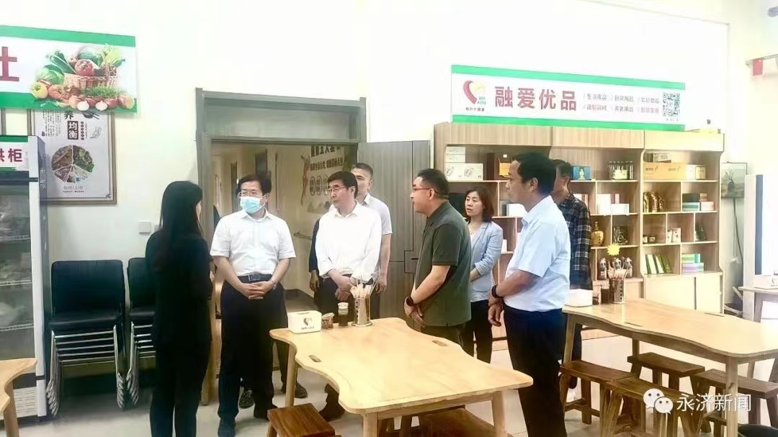

在电机社区养老服务中心，杨建庭认真察看食堂、老年人休息室、文体活动等场所，与老年人亲切交谈，详细了解服务中心的食品质量、经费保障、护理员培训、服务保障、安全防范等情况。强调，要紧扣老年人实际需求，有效整合资源力量，提升精准服务水平，让老年人生活更加舒心便利。
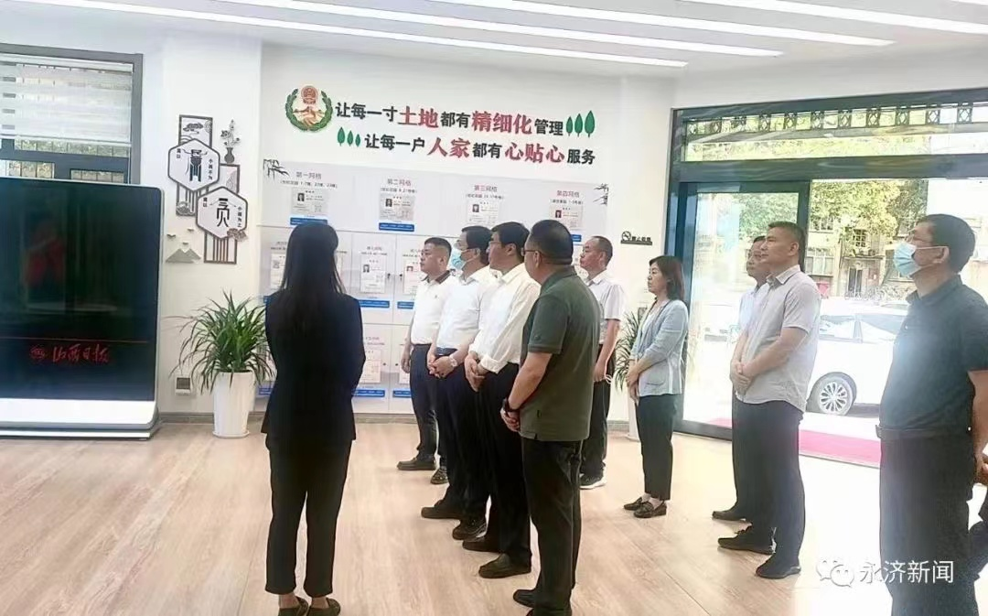
调研中，杨建庭对永济市养老服务体系建设取得的成绩给予充分肯定。指出，养老已经成为社会的难点、痛点、热点问题，是事关人民群众切身利益的重大民生工程，养老服务要深入贯彻落实省、运城市部署要求，持续做好养老服务有效供给，加快完善养老服务运营管理，让优质养老服务惠及更多老人。

